Библиотека – дом книг
Очень важно для человека
Знать дорогу в библиотеку.
Протяните к знаниям руку.
Выбирайте книгу как друга

Мы уже давно привыкли искать информацию в Интернете. Библиотеку мы посещаем крайне редко. Да и ребенка чаще увидишь с телефоном в руках, чем с книгой. Нужна ли библиотека нашим детям? Зачем ребенку вообще посещать библиотеку? Когда следует привести ребенка в библиотеку?
27 мая отмечается Всемирный день библиотек. С целью знакомства с работой библиотекаря и библиотеки дошколята МБДОУ Д/С № 28 посетили филиал № 8 МБУ «Кузнецкая ЦГБ им. А.Н. Радищева».
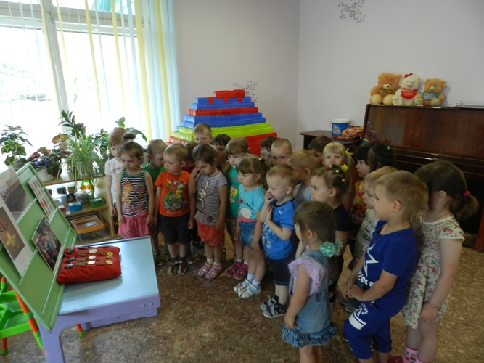

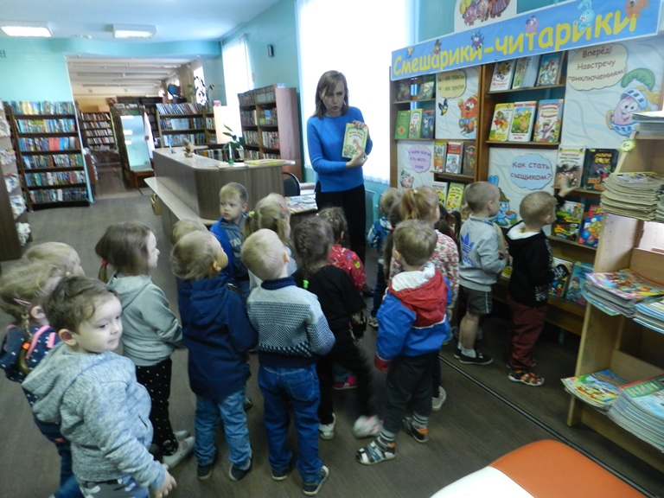
Главный библиотекарь Казакова Елена Викторовна радушно встретила детей и предложила им совершить увлекательное путешествие в мир книг. Елена Викторовна рассказала ребятам о том, что библиотека – это хранилище книг, для чего она нужна, как нужно вести себя в общественном месте. Библиотекарь обратила внимание детей на то, как аккуратно расставлены книги на полках. Большое внимание детей привлекла выставка книг писателя Э. Успенского, русских народных и современных сказок. Дошколята слушали Елену Викторовну, а сами с интересом смотрели по сторонам: ведь такого количества книг они никогда еще не видели!
Библиотекарь познакомила детей с книгами, детскими журналами, поиграла с ними в увлекательные игры: «Продолжи сказку», «Угадай героя произведения», «Сосчитай, сколько героев» и др.
Экскурсия произвела на детей огромное впечатление. А когда воспитатель взяла на абонементе книгу Э. Успенского «Крокодил Гена и его друзья», дети очень этому обрадовались.
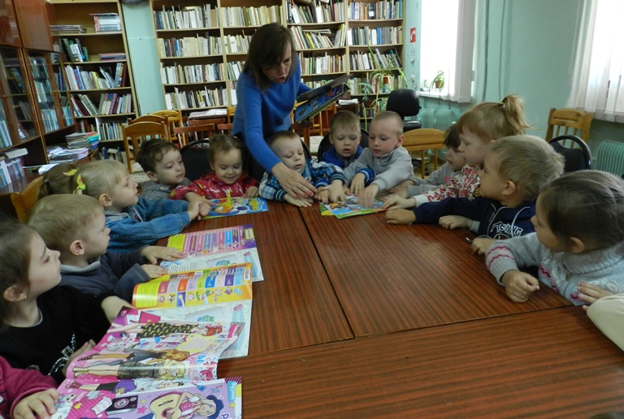
Чтение книг не только помогает утолить информационный голод, но духовно и интеллектуально расти и развиваться. И чем раньше взрослые приведут ребенка в библиотеку и приобщат к чтению, тем больше вероятность, что у него появится желание читать. А еще очень полезно, чтобы ребенок отвлекался от телевизора, телефона и компьютера. В этом тоже помогает библиотека. И тогда не возникнет вопрос: надо ли посещать библиотеку.

